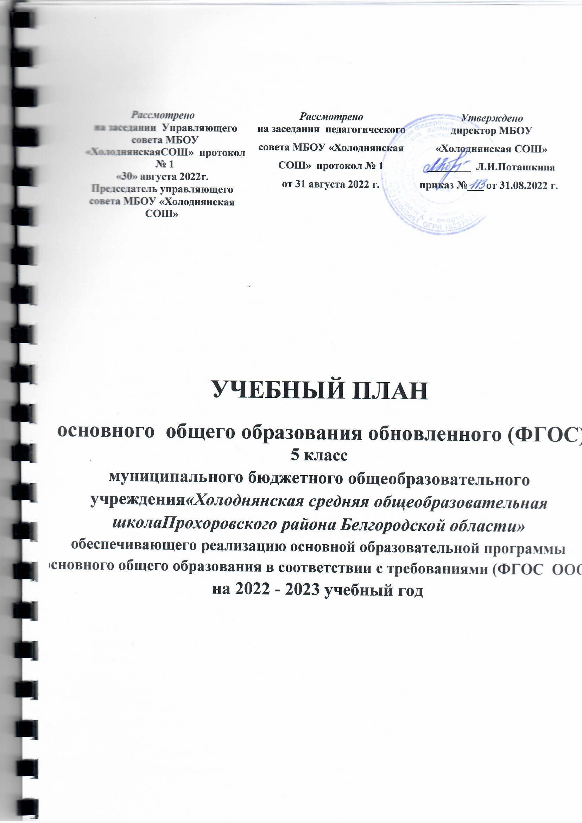

## Общие положения

**Пояснительная записка**

* 1. Учебный план МБОУ «Холоднянская СОШ» - документ, который определяет перечень, трудоемкость, последовательность и распределение по периодам обучения учебных предметов, курсов, дисциплин (модулей), практики, иных видов учебной деятельности и формы промежуточной аттестации обучающихся.
  2. Учебный план сформирован в соответствии с требованиями:
     + Федерального Закона от 29.12.2012 № 273-ФЗ «Об образовании в Российской Федерации»;
     + Приказа Министерства просвещения Российской Федерации от 31.05.2021 № 287 "Об утверждении федерального государственного образовательного стандарта основного общего образования";
     + Порядка организации и осуществления образовательной деятельности по основным общеобразовательным программам – образовательным программам начального общего, основного общего и среднего общего образования, утвержденного приказом Министерства просвещения Российской Федерации от 22.03.2021 № 115;
     + Приказа Министерства просвещения Российской Федерации от 23.12.2020 № 766 «О внесении изменений в федеральный перечень учебников, допущенных к использованию при реализации имеющих государственную аккредитацию образовательных программ начального общего, основного общего, среднего общего образования организациями, осуществляющими образовательную деятельность, утвержденный приказом Министерства просвещения Российской Федерации от 20 мая 2020 г. № 254»;
     + Приказа Министерства просвещения Российской Федерации от 12.11.2021 № 819 «Об утверждении Порядка формирования перечня учебников, допущенных к использованию при реализации имеющих государственную аккредитацию образовательных программ начального общего, основного общего, среднего общего образования.
     + Перечня организаций, осуществляющих выпуск учебных пособий, которые допускаются к использованию при реализации имеющих государственную аккредитацию образовательных программ начального общего, основного общего, среднего общего образования, утвержденного приказом Министерства образования и науки Российской Федерации от 09.06.2016 № 699;
     + Санитарных правил СП 2.4.3648-20 «Санитарно-эпидемиологические требования к организациям воспитания и обучения, отдыха и оздоровления детей и молодежи», утвержденных постановлением Главного государственного санитарного врача Российской Федерации от 28.09.2020

№ 28 (далее – СП 2.4.3648-20);

* + - Санитарных правил и норм СанПиН 1.2.3685-21 «Гигиенические нормативы и требования к обеспечению безопасности и (или) безвредности для человека факторов среды обитания», утвержденных постановлением Главного государственного санитарного врача Российской Федерации от 28.01.2021 № 2 (далее – СанПиН 1.2.3685-21);
    - Письмо Министерства образования от 16.05.2022 № 17-09/14/1714 «О формировании календарных учебных графиков государственных образовательных организации в 2022/2023»
    - Устава МБОУ «Холоднянская СОШ», утвержденным администрацией муниципального района «Прохоровский район» Белгородской области от 08 декабря 2015г. № 13/5;
    - Основной образовательной программы основного общего образования, принята Педагогическим советом МБОУ «Холоднянская СОШ»., утвержденной приказом директора.
    - Положения о формах, периодичности, порядке текущего контроля успеваемости и промежуточной аттестации обучающихся МБОУ «Холоднянская СОШ»

## Режим работы учреждения.

Учебный план основного общего образования МБОУ «Холоднянская СОШ» на 2022/2023 учебный год **является частью образовательной программы** и обеспечивает выполнение санитарно-эпидемиологических требований СП 2.4.3648-20 и гигиенических нормативов и требований СанПиН 1.2.3685-21

## и предусматривает:

- 5-летний срок освоения образовательных программ основного общего образования для 5-9 классов.

**Учебный год** в МБОУ «Холоднянская СОШ» **начинается 01.09.2022.**

**Окончание** учебного года **31.08.2023.**

## Продолжительность учебного года:

5 классы – 34 учебные недели

## Продолжительность учебной недели – 5 дней.

Пятидневная учебная неделя установлена в целях сохранения укрепления здоровья обучающихся, а также удовлетворения запросов родителей обучающихся.

## Учебные занятия проводятся в одну- первую смену.

Образовательная недельная нагрузка равномерно распределяется в течение учебной недели, при этом объем максимальной допустимой нагрузки в течение дня

составляет:

для обучающихся 5 классов – не более 6 уроков;

**Объем домашних заданий** (по всем учебным предметам) предполагает затраты времени на его выполнение, не превышающие:

в 5 классах – 2 ч.

**Максимальная аудиторная нагрузка** составляет:

|  |  |
| --- | --- |
| **Классы** | **5** |
| **Максимальная нагрузка** | 29 |

МБОУ «Холоднянская СОШ» функционирует с 8-00 до 20-00, кроме выходных и праздничных дней.

Начало уроков в 8.30 часов.

Продолжительность урока составляет 45 минут. Проведение нулевых уроков запрещено.

Продолжительность перемен между уроками составляет от 10 до 20 минут.

**Расписание уроков** составляется с учетом дневной и недельной умственной работоспособности обучающихся и шкалы трудности учебных предметов, определенной гигиеническими нормативами СанПиН 1.2.3685-21.

Расписание уроков составляется отдельно для обязательных занятий и занятий внеурочной деятельности.

1. Продолжительность каникул:

осенние 24.10.2022 – 30.10.2022 (7 дней)

зимние 26.12.2022 – 08.01.2023 (14 дней)

весенние 27.03.2023 – 02.04.2023 (7 дней)

**Промежуточная аттестация** - это установление уровня достижения результатов освоения учебных предметов, курсов, дисциплин (модулей), предусмотренных образовательной программой.

## Формы промежуточной аттестации:

* + контрольная работа (комплексная, итоговая, письменная и др.);
  + письменные и устные экзамены;
  + тестирование;
  + защита индивидуального/группового проекта;
  + диктант с грамматическим заданием;

Промежуточная аттестация проводится по русскому языку и биологии.

Годовая аттестация в 5 классах осуществляется на основании результатов промежуточной

аттестации за четыре четверти в соответствии с «Положением о проведении промежуточной аттестации учащихся и осуществлении текущего контроля успеваемости МБОУ «Холоднянская СОШ».

.

## Расписание звонков

**5 классы**

# 1 урок – 8.30- 9.15

1. перемена 20 минут

# 2 урок – 9.35-10.20

1. перемена 20 минут

# 3 урок – 10.40 – 11.25

1. перемена 10 минут

# 4 урок – 11.35 – 12.20

1. перемена 20 минут

# 5 урок – 12.40- 13.25

1. перемена 20 минут

# 6 урок – 13.45– 14.30

1. перемена 10 минут

# 7 урок – 14.40 – 15.25

1. перемена 10 минут

8 урок 15.35 – 16.20

С целью профилактики утомления обучающихся, нарушения их осанки, зрения на уроках проводятся физкультминутки и гимнастика для глаз.

Между обязательными учебными часами и часами внеурочной деятельности имеется перерыв 20 минут.

В оздоровительных целях в школе созданы условия для реализации биологической потребности организма детей в двигательной активности:

-динамические паузы в середине занятий;

-проведение гимнастики и физкультминуток на уроках;

-подвижные игры на переменах;

-уроки физкультуры;

-спортивные внеклассные мероприятия. В целях реализации основных общеобразовательных программ в соответствии

с образовательной программой школы осуществляется деление классов на две группы:

- при реализации основных общеобразовательных программ при проведении учебных занятий по «Технологии» (5 класс).

**В 5 классах** учебный план реализует образовательную программу основного общего образования в соответствии с обновленного ФГОС основного общего образования.

Учебный план для 5 классов обеспечивает реализацию требований обновленного ФГОС основного общего образования.

Обновленная основная образовательная программа основного общего образования реализуется через урочную и внеурочную деятельность с соблюдением требований государственных санитарно-эпидемиологических правил и нормативов при пятидневной учебной неделе.

Основная образовательная программа основного общего образования включает учебный план.

Учебный план состоит из двух частей:

1. обязательной части
2. части, формируемой участниками образовательных отношений.

Обязательная часть учебного плана определяет состав учебных предметов обязательных предметных областей.

В соответствии с обновленным ФГОС ООО учебный план для 5-х классов представлен следующими предметными областями:

«Русский язык и литература»,

«Иностранные языки»,

«Математика и информатика»,

«Общественно-научные предметы»,

«Естественнонаучные предметы»,

«Искусство»,

«Технология»,

«Физическая культура и основы безопасности жизнедеятельности»,

«Основы духовно- нравственной культуры народов России».

## Предметная область «Русский язык и литература»

включает учебные предметы:«Русский язык»,«Литература».

## Предметная область «Иностранные языки»

реализуется через учебный предмет «Иностранный язык» (английский).

**Предметная область «Математики и информатика»** реализуется: в 5 классах через предмет «Математика».

## Предметная область «Общественно-научные предметы»

представлена предметами:

«История»,«География».

## Предметная область «Естественнонаучные предметы»

представлена предметами:

«Биология».

## Предметная область «Искусство»

включает в себя следующие учебные предметы:

«Музыка»,

«Изобразительное искусство».

## Предметная область «Технология»

представлена учебным предметом «Технология».

Изучение учебного предмета «Технология» обеспечивает активное использование знаний, полученных при изучении других учебных предметов; формирование и развитие умений выполнения учебно-исследовательской и проектной деятельности; формированию представлений о социальных и этических аспектах научно-технического прогресса.

При изучении учебного предмета «Технология» значительная роль отводится методу проектной деятельности, решению творческих задач, моделированию и конструированию.

## Предметная область

**«Физическая культура и основы безопасности жизнедеятельности»**

представлена предметами:

«Физическая культура»,

«Основы безопасности жизнедеятельности».

Третий час «Физической культуры» изучается в 5 классе за счет использования 1 часа в неделю части учебного плана, формируемой участниками образовательных отношений.

## 

## Предметная область

**«Основы духовно-нравственной культуры народов России»**

(далее – предметная область ОДНКНР) в соответствии с ФГОС основного общего образования предусматривает знание учащимися основных норм морали, культурных традиций народов России, формирование представлений об исторической роли традиционных религий и гражданского общества в

становлении российской государственности, является обязательной предметной областью и в учебном плане школы предусмотрено для ее изучения1 час в неделю в 5 классе за счет части учебного плана, формируемой участниками образовательных отношений через предмет ОДНКНР.

## Предметная область

Изучение учебного курса «Информатика» в соответствии с ФГОС основного общего образования предусматривает знание учащимися

является обязательной предметной областью и в учебном плане школы предусмотрено для ее изучения1 час в неделю в 5 классе за счет части учебного плана, формируемой участниками образовательных отношений через предмет Информатика

**Годовой учебный план**

**основного общего образования обновленного (ФГОС)**

**МБОУ «Холоднянская СОШ»**

**2022-2023 учебный год (5 класс)**

|  |  |  |  |
| --- | --- | --- | --- |
| Предметные области | Учебные предметы | V | Всего |
| **Основная часть** | | | |
| Русский язык и литература | Русский язык | 170 | **170** |
| Литература | 102 | **102** |
| Родной язык и родная  литература | Родной язык | - | **-** |
| Родная литература | - | **-** |
| Иностранные языки | Иностранный язык  (английский) | 102 | **102** |
| Математика  и информатика | Математика | 170 | **170** |
| Алгебра | - | **-** |
| Геометрия | - | **-** |
| Информатика | - | **-** |
| Общественно-научные предметы | История | 68 | **68** |
| Обществознание | - | **-** |
| География | 34 | **34** |
| Естественнонаучные предметы | Физика | - | **-** |
| Химия | - | **-** |
| Биология | 34 | **34** |
| Искусство | Музыка | 34 | **34** |
| Изобразительное  искусство | 34 | **34** |
| Технология | Технология | 68 | **68** |
| Физическая культура  и основы безопасности жизнедеятельности | Основы безопасности  жизнедеятельности | - | **-** |
| Физическая культура | 68 | **68** |
|  | **Итого:** | **884** | **884** |
| **Часть, формируемая участниками образовательных отношений при пятидневной**  **учебной неделе** | |  |  |
| Основы духовно-  нравственной культуры  народов России | Основы духовно-  нравственной культуры  народов России | 34 | 34 |
| Физическая культура и основы безопасности  жизнедеятельности | Физическая культура | 34 | 34 |
| Математика и информатика | Информатика | 34 | 34 |

|  |  |  |
| --- | --- | --- |
| **Максимально допустимая недельная нагрузка**  **при пятидневной учебной неделе** | ***986*** | ***986*** |

**Недельный учебный план**

**основного общего образования обновленного (ФГОС)**

**МБОУ «Холоднянская СОШ»**

**2022-2023 учебный год (5 класс)**

|  |  |  |  |
| --- | --- | --- | --- |
| ***Предметные области*** | ***Учебные предметы*** | **Количество часов в неделю** | |
| **5 класс** | |
| **ОЧ** | **ЧФУ ОО** |
| Русский язык и литература | Русский язык | 5 |  |
| Литература | 3 |  |
| Родной язык и родная литература | **Родной язык (русский)** | **-** |  |
| **Родная литература (русская)** | **-** |  |
| Иностранные языки | Иностранный язык (английский) | 3 |  |
| **Второй иностранный язык**  **(немецкий)** | **-** |  |
| Математика и информатика | Математика | 5 |  |
| Информатика |  | 1 |
| Общественно-научные предметы | История | 2 |  |
| Обществознание | - |  |
| География | 1 |  |
| Основы духовно-нравственной культуры народов России | **Православная культура** |  | **-** |
| **ОДКНР** |  | **1** |
| Естественно-научные предметы | Физика |  |  |
| Биология | 1 |  |
| Химия |  |  |
| Искусство | Музыка | 1 |  |
| Изобразительное искусство | 1 |  |
| Технология | Технология | 2 |  |
| Физическая культура и основы безопасности жизнедеятельности | **Физическая культура** | **2** | **1** |
| Основы безопасности жизнедеятельности |  |  |
| **ВСЕГО обязательная часть** | | **26** |  |
| ***Часть, формируемая участниками образовательных отношений*** | |  | ***3*** |
| ***ИТОГО*** | | ***29*** | |
| ***Максимально допустимая недельная нагрузка (СанПиН)5дн.р.н.*** | | ***29*** | |

Программно-методическое обеспечение учебного плана

Муниципального бюджетного общеобразовательного учреждения

«Холоднянская средняя общеобразовательная школа»

Прохоровского района Белгородской области на 2022 – 2023 учебный год,

реализующего федеральный государственный образовательный стандарт

основного общего образования в 5 классе

|  |  |  |  |  |  |  |  |  |  |  |
| --- | --- | --- | --- | --- | --- | --- | --- | --- | --- | --- |
| Класс | Предмет | Программа | | | Учебник | | | | | |
| Название (вид) | Автор | Год издания | Название (вид) | | Автор | | Год издания | Обеспеченность | |
| **Образовательная область:**  **РУССКИЙ ЯЗЫК И ЛИТЕРАТУРА.**  **ИНОСТРАННЫЙ ЯЗЫК** | | | | | | | | | | |
| 5 | Русский язык | Русский язык. Предметная линия учебников Т.А.Ладыженской, М.Т.Баранова, моска, Просвещение | Т.А.Ладыженская,  М.Т.Баранов | 2016 | Русский язык  ФГОС | | Т.А. Ладыженская  М.Т. Баранов  Л.А. Тростенцова  Н.В. Ладыженская | | 2016 | 100 | |
| 5 | Литература | Литература. Предметная линия учебников под редакцией В.Я. Коровиной | В.Я. Коровина | 2017 | Литература  ФГОС | | В.Я.Коровина В.П.Журавлев В.И.Коровин | | 2016 | 100 | |
| 5 | Английский язык | Английский язык: программа:5-9 классы/М.В.Вербицкая.-2-е изд., испр.-М.:Вентана-Граф, 2015.-80 с.-(Forward)/ | Вербицкая М.В. | 2015 | Английский язык: учебник для учащихся 5 класса общеобразовательных учреждений; Вентана-Граф, | | Вербицкая М.В. | | 2016 | 100 | |
| **Образовательная область: М А Т Е М А Т И К А и ИНФОРМАТИКА** | | | | | | | | | | | |
| 5 | Математика | Математика : рабочие программы : 5—11 классы / А. Г. Мерзляк, В. Б. Полонский, М. С. Якир, Е. В. Буцко.  — 2-е изд., перераб. — М. : Вентана-Граф, 2017. — 164 с. | А. Г. Мерзляк, В. Б. Полонский, М. С. Якир, Е. В. Буцко. | 2016 | Математика,:учебник для учащихся 5 класа общеобразовательных учреждений; Вентана-Граф, 2015г | | А. Г. Мерзляк, В. Б. Полонский, М. С. Якир, Е. В. Буцко. | | 2016 | 100 | |
| 5 | Информатика и ИКТ | Программы для общеобразовательных учреждений: Информатика. 2-11 классы. / Сост. М.Н. Бородин. – М.: БИНОМ. Лаборатория знаний, 2015 | Л.Л.Босова | 2015 | Информатика и ИКТ  ФГОС | | Л.Л.Босова | | 2019 | 100% | |
| **Образовательная область: О Б Щ Е С Т ВЕННО-НАУЧНЫЕ ПРЕДМЕТЫ** | | | | | | | | | | | |
| 5 | История | Всеобщая история программы к предметной линии учебников А. А. Вигасина А. О. Сороко-Цюпа 5-9 класс пособие для учителей общеобразовательных учреждений,, - М. , Просвещение | А. А. Вигасина А. О. Сороко-Цюпа | 2015 | Всеобщая история. История Древнего  Мира5 класс.  ФГОС | Вигасин А.А., Годер И.И., Свенцицкая И.С. | | 2016 | | 100 | |
| 5 | География | География. Рабочие программы.5-9 класс. ФГОС» | А.И. Алексеев  А.А. Каменский | 2019 | География 9 ФГОС | А.И. Алексеев  А.А. Каменский | | 2019 | | 100 | |
| **Образовательная область:** **Основы духовно-нравственной культуры народов России** | | | | | | | | | | | |  |  |  |  |  | География. Рабочие программы. 5-9 класс. ФГОС" |
| 5 | ОДНКНР | Программа по курсу «Основы духовно-нравственной культуры народов России» | Н.Ф.Виноградова | 2015 | Основы духовно-нравственной культуры народов России | Н.И.Виноградова, В.И. Власенко, А.В.Поляков | | 2016 | | 100 | |
| **Образовательная область: Е С Т Е С ТВЕННО-НАУЧНЫЕ ПРЕДМЕТЫ** | | | | | | | | | | | |
| 5 | Биология | Биология. 5-9 классы. Рабочие программы. ФГОС | Пасечник В. В., Суматохин С. В., Калинова Г. С. / Под ред. Пасечника В. В. | 2015 | Биология. Линия жизни  ФГОС | | В.В.Пасечник | 2019 | | 100 | |
| 5 | Музыка | Рабочая программа. Музыка 5-7 классы | Г.П. Сергеева  Е.Д.Критская | 2019 | Музыка 5-7 классы | Г.П. Сергеева  Е.Д.Критская | | 2019 | | 100 | |
| **Образовательная область: Ф И З И Ч Е С К А Я К У Л Ь Т У Р А и ОСНОВЫ БЕЗОПАСНОСТИ ЖИЗНЕДЕЯТЕЛЬНОСТИ** | | | | | | | | | | | |
| 5 | Физическая культура | Рабочие программы. Физическая культура 5-9 классы | Лях В. И.  Зданевич А. А. | 2015 | Физическая культура, 5-7  ФГОС | | М.Я.Виленский  И.М.Туревский | | Москва  «Просвещение», 2019 | 100 | |
| **Образовательная область: Т Е Х Н О Л О Г И Я** | | | | | | | | | | | |
| 5 | Технология | Технология: программа: 5 класс/ –АО «Издательство Просвещение» | В.М. Казакевич В.Г. Пичугина | 2019 | Технология, 5 класс ФГОС | | В.М. Казакевич В.Г. Пичугина | | АО «Издательство, Просвещение»» 2019 | 100 | |

.